5.4.2 Object Diagram
ภาพนิ่ง Background
1
แอนนิเมชั่น Background
1
แอนนิเมชั่นเมนู
7
แอนนิเมชั่นประตู
2
ปุ่ม Audio ON/OFF
1
แอนนิเมชั่น Audio
1
ปุ่มเมนู
7
1
หน้าจอ Main
ภาพนิ่ง Background
1
แอนนิเมชั่น Background
1
หน้าจอ Gallery
ปุ่ม Scroll Next
1
ปุ่ม Scroll Previous
1
แอนนิเมชันรูปภาพ
1
แอนนิเมชั่น Background
1
ภาพนิ่ง Background
1
ปุ่ม Scroll Up
1
ปุ่ม Scroll Down
1
ปุ่มรายชื่อวิชา
25
ภาพนิ่งข้อมูลรายวิชา
25
แอนนิเมชัน Popup
1
หน้าจอ Course
แอนนิเมชันรายชื่อวิชา
1
หน้าจอ Curriculum
ภาพนิ่ง Background
1
แอนนิเมชั่น Background
1
ปุ่ม Scroll Down
1
ปุ่ม Scroll Up
1
ปุ่มหัวข้อ
11
1
แอนนิเมชันรายละเอียด
11
แอนนิเมชันหัวข้อ
1
หน้าจอ Introduction
ภาพนิ่ง Background
1
แอนนิเมชั่น Background
1
ปุ่ม Scroll Down
1
ปุ่ม Scroll Up
1
ปุ่มหัวข้อ
11
1
แอนนิเมชันรายละเอียด
11
แอนนิเมชันหัวข้อ
1
หน้าจอ Resource
ภาพนิ่ง Background
1
แอนนิเมชั่น Background
1
ปุ่ม Scroll Down
1
ปุ่ม Scroll Up
1
ปุ่มหัวข้อ
7
1
แอนนิเมชันรายละเอียด
7
แอนนิเมชันหัวข้อ
1
หน้าจอ Lecturer
ภาพนิ่ง Background
1
แอนนิเมชั่น Background
1
ปุ่ม Scroll Down
1
ปุ่ม Scroll Up
1
ปุ่มรายชื่ออาจารย์
20
1
แอนนิเมชันรายละเอียด
20
แอนนิเมชันรายชื่ออาจารย์
1
ภาพนิ่ง Background
1
แอนนิเมชั่น Background
1
หน้าจอ Contact
ปุ่ม Submit
1
Text Field
4

hjhj

รูปที่ 5-2 Object Diagram ซอฟต์แวร์แนะนำภาควิชาวิศวกรรมคอมพิวเตอร์
5.4.3 Class diagram
เป็นไดอะแกรมที่แสดงถึงคลาสต่างๆ ที่มีในระบบ และความสัมพันธ์ระหว่างคลาสเหล่านั้น ดังแสดงในรูปที่ 5-3
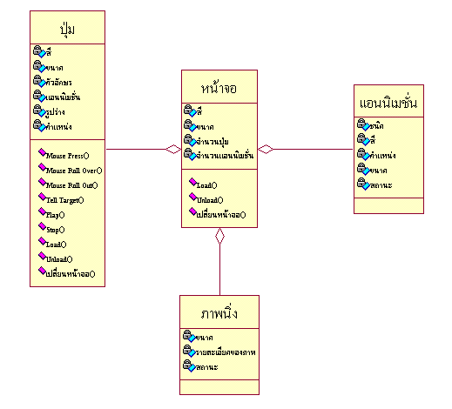

รูปที่ 5-3 แสดง Class Diagram
5.4.4 Sequence Diagram
เป็นไดอะแกรมที่จำลองการทำงานของระบบ เพื่อแสดงให้เห็นถึงการทำงานที่เป็นลำดับขั้นตอนและการทำงานร่วมกันของออบเจ็กต์ต่างๆ ในระบบ

ผู้ใช้
ปุ่ม Introduction
หน้าจอ Introduction
ปุ่มหัวข้อ
Mouse Press
แอนนิเมชันรายละเอียด
Load Movie Introduction
Mouse Press
Tell Target Movie Clip
Mouse Press
Tell Target Movie Clip
Mouse Press
Tell Target Movie Clip

รูปที่ 5-4 แสดง Sequence Diagram ของหน้าจอ Introduction

ผู้ใช้
ปุ่ม Lecturer
หน้าจอ Lecturer
ปุ่มรายชื่ออาจารย์
แอนนิเมชันรายละเอียด
ปุ่ม Scroll
แอนนิเมชัน
รายชื่ออาจารย์
Mouse Press
Load Movie Lecturer
Mouse Press
Tell Target Movie Clip
Mouse Press
Tell Target Movie Clip
Mouse Press
Tell Target Movie Clip
Mouse Press
Tell Target Movie Clip

รูปที่ 5-5 แสดง Sequence Diagram ของหน้าจอ Lecturer

ผู้ใช้
ปุ่ม Curriculum
หน้าจอ Curriculum

curr
ปุ่มหัวข้อ
แอนนิเมชันรายละเอียด
ปุ่ม Scroll
แอนนิเมชันหัวข้อ
Mouse Press
Load Movie Curriculum
Mouse Press
Tell Target Movie Clip
Mouse Press
Tell Target Movie Clip
Mouse Press
Tell Target Movie Clip
Mouse Press
Tell Target Movie Clip

รูปที่ 5-6 แสดง Sequence Diagram ของหน้าจอ Curriculum

ผู้ใช้
ปุ่ม Course
หน้าจอ Course
ปุ่มรายชื่อวิชา
แอนนิเมชัน popup
ปุ่ม Scroll
แอนนิเมชัน
รายชื่อวิชา
Mouse Press
Load Movie Course
Mouse Press
Tell Target Movie Clip
Mouse Press
Tell Target Movie Clip
Mouse Press
Tell Target Movie Clip
ข้อมูลรายวิชา
Load Text files
Load Text files

รูปที่ 5-7 แสดง Sequence Diagram ของหน้าจอ Course

ผู้ใช้
ปุ่ม Resource
หน้าจอ Resource
ปุ่มหัวข้อ
แอนนิเมชันรายละเอียด
ปุ่ม Scroll
แอนนิเมชันหัวข้อ
Mouse Press
Load Movie Resource
Mouse Press
Tell Target Movie Clip
Mouse Press
Tell Target Movie Clip
Mouse Press
Tell Target Movie Clip
Mouse Press
Tell Target Movie Clip

รูปที่ 5-8 แสดง Sequence Diagram ของหน้าจอ Resource

ผู้ใช้
ปุ่ม Gallery
หน้าจอ Gallery
ปุ่ม Scroll
แอนนิเมชันรูปภาพ
Mouse Press
Load Movie Gallery
Mouse Press
Tell Target Movie Clip

รูปที่ 5-9 แสดง Sequence Diagram ของหน้าจอ Gallery

ผู้ใช้
ปุ่ม Contact
หน้าจอ Contact
ปุ่ม Submit
Text Files
Mouse Press
Load Movie Contact
Mouse Press
Send Variable

รูปที่ 5-10 แสดง Sequence Diagram ของหน้าจอ Contact

